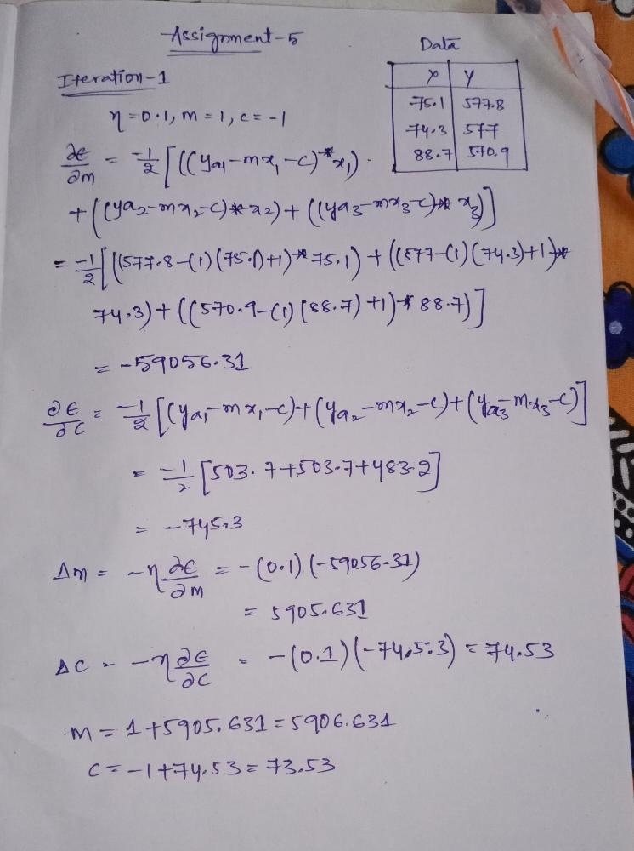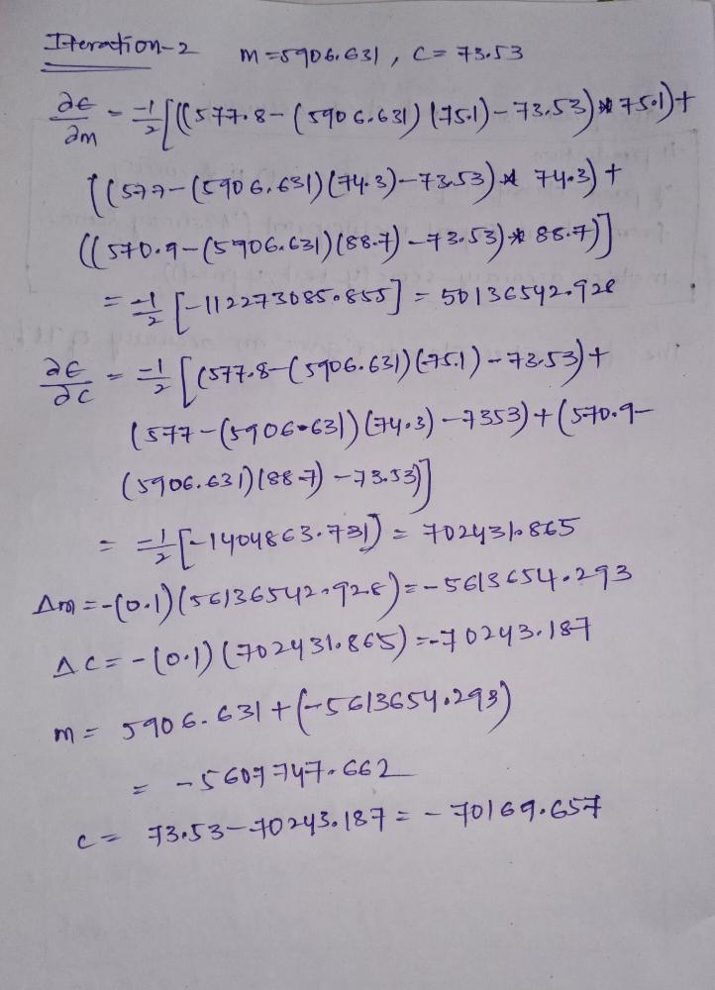

**PYTHON CODE**

import pandas as pd

import numpy as np

data=pd.read_csv('LoadData_in_kW.csv')

from sklearn import preprocessing

data= preprocessing.normalize(data)

data= pd.DataFrame(data=data, columns=["X", "Y"])

data

from sklearn.model_selection import train_test_split

x_train, x_test, y_train, y_test = train_test_split(data.X, data.Y, test_size = 0.10, random_state = 4)

m = 1 #Initial value of slope

c = -1 #Initial value of intercept

lr = 0.01 #Learning Rate

delta_m = 1 #Initialising Δm

delta_c = 1 #Initialising Δc

max_iters = 1000 #Maximum number of iterations

iters_count = 0 #Counting Iterations

def deriv(m_f, c_f, datax, datay):

    m_deriv = 0

    c_deriv = 0

    for i in range(datax.shape[0]):

        x, y = datax.iloc[i], datay.iloc[i]

        m_deriv += (y-m_f*x-c_f)*x

        c_deriv += (y-m_f*x-c_f)

        m_deriv = -m_deriv/len(datax)

        c_deriv = -c_deriv/len(datay)

    return m_deriv, c_deriv

while iters_count < max_iters:

    delta_m, delta_c = deriv(m, c, x_train, y_train)

    delta_m = -lr * delta_m

    delta_c = -lr * delta_c

    m += delta_m

    c += delta_c

    iters_count += 1

    print(f"Iteration: {iters_count}\tValue of m: {m}, \tValue of c: {c}")

print(f"\nThe local minima occurs at: {m}, {c}")

x_train = np.array(x_train)

y_train = np.array(y_train)

x_test = np.array(x_test)

y_test = np.array(y_test)

i=0

y_pred=[]

while i<27:

    y_predict=(m*x_train[i])-c

    y_pred.append(y_predict)

    i=i+1

i=0

yt_pred=[]

while i<3:

    yt_predict=(m*x_test[i])-c

    yt_pred.append(yt_predict)

    i=i+1

import math

from sklearn.metrics import mean_squared_error

from sklearn.metrics import mean_absolute_error

def accuracy_op(y_train,y_pred):

    mse = math.sqrt(mean_squared_error(y_train,y_pred))

    print('Root mean square error', mse)

    mse = (mean_squared_error(y_train,y_pred))

    print('Mean square error', mse)

    mae=mean_absolute_error(y_train, y_pred)

    print('Mean absolute error', mae)

print(accuracy_op(y_train,y_pred))

print(accuracy_op(y_test,yt_pred))